АКТ
визуального осмотра земельного участка

Дата осмотра 17 июля 2020 года
Время осмотра 14-30
по адресу: Оренбургский район, с.Подгородняя Покровка, пер.2-й Парный, дом №9А
Лица, проводившие осмотр:
Ломакин Андрей Владимирович - ведущий специалист администрации МО Подгородне-Покровский сельсовет;
Ахмерова Ольга Геннадьевна – ведущий специалист администрации МО Подгородне-Покровский сельсовет;
Лабеева Кристина Олеговна – специалист 1 категории администрации МО Подгородне-Покровский сельсовет.

На основании заявления Козловой Ю.А. собственника земельного участка (№216 от 17.07.2020) о выдаче разрешения на отклонение от предельных параметров разрешенного строительства на земельном участке расположенному по адресу: Оренбургская область, Оренбургский район, Подгородне-Покровский сельсовет, с.Подгородняя Покровка, пер.2-й Парный, дом №9А, площадь 880 кв.м., разрешенное использование: для индивидуального жилищного строительства и ведения личного подсобного хозяйства путем уменьшения расстояния от границы земельного участка до объекта недвижимости (жилой дом с гаражом) со стороны пер.2-й Парный с 5,0 метров до 0,0 метров сотрудники выехали на место нахождения земельного участка. Осмотр проводился в дневное время, при естественном освещении.
При визуальном осмотре выявлено, что на земельном участке расположен объект незавершенного строительства – дом с гаражом, в границах указанных на схеме.
Акт составлен в 1 экземпляре для приобщения к делу по публичным слушаниям назначенным на 04.08.2020 с 14-30.
Прилагаются 2 фотографии на 1 листе.
Подписи лиц, проводивших осмотр:

Ломакен А.В. ____________________

Ахмерова О.Г. __________________

Лабеева К.О. ___________________

Приложение к акту осмотра от 17.07.2020 – дом №9А пер.2-й Парный
с.П-Покровка

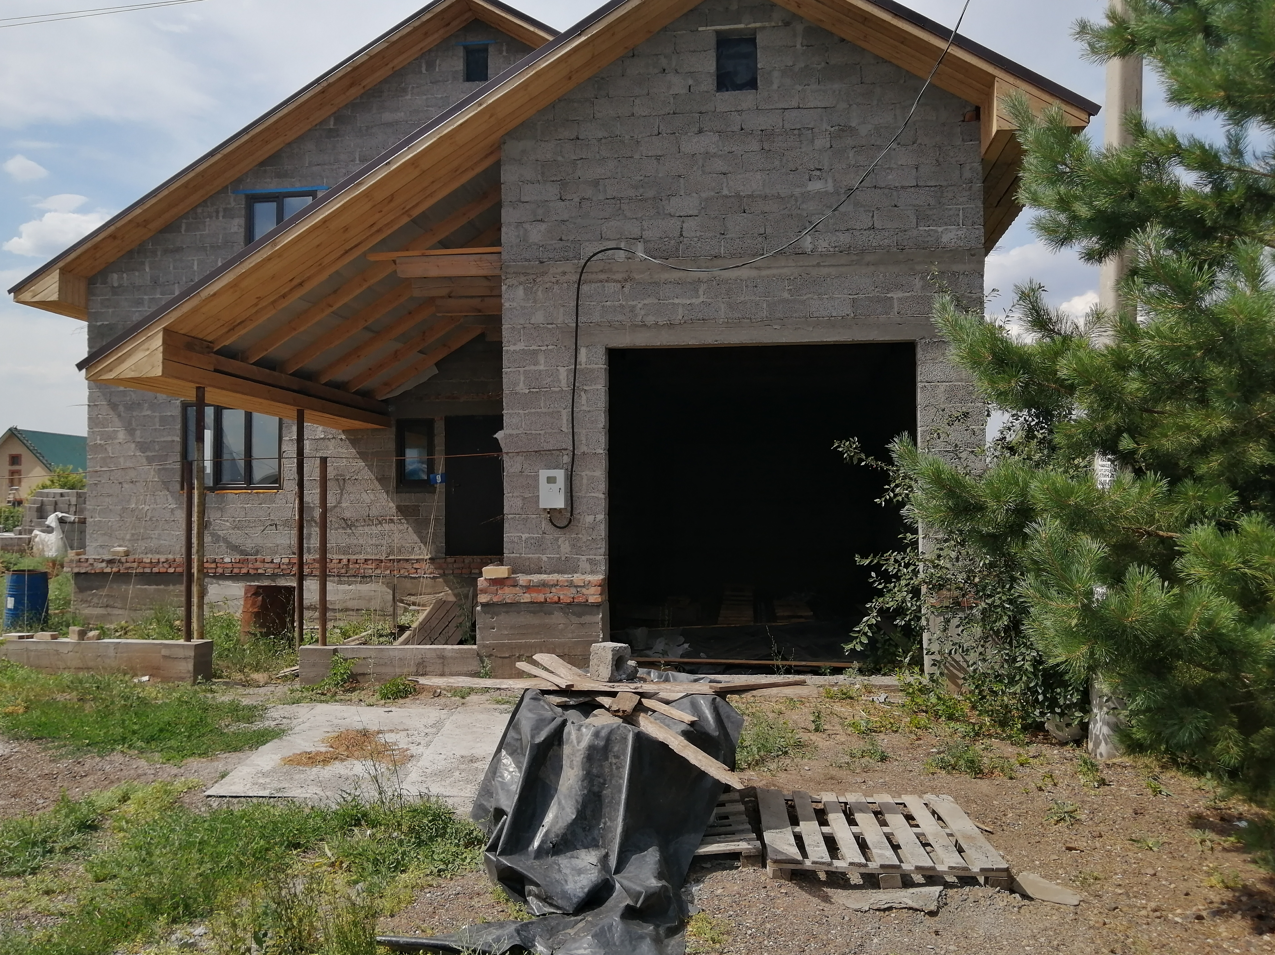

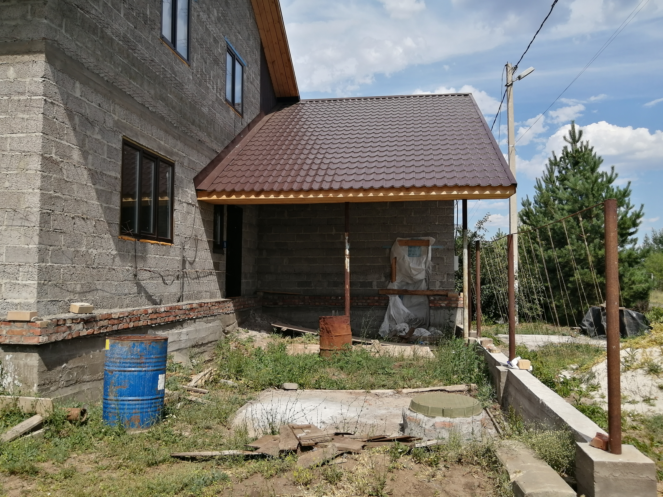

Приложение к акту осмотра от 17.07.2020 – дом №9А пер.2-й Парный
с.П-Покровка
